Osservando il cielo

19 Set, 2007 at 12:00 AM
Vedendo una scia bianca nel cielo si pensa subito che sia una normale scia che segna il passaggio di un aereo di linea. Osservando attentamente, però, sorgono i primi dubbi, soprattutto se si confrontano le scie presenti nei nostri cieli oggi e quelle che vedevamo 20 anni fa.
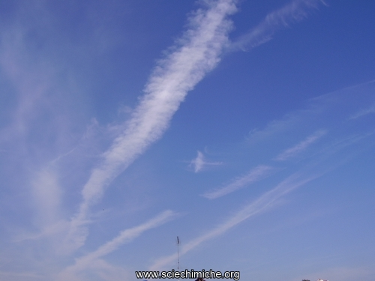
Le scie degli aerei a cui eravamo abituati 20 anni fa si dissolvevano in pochi minuti e pertanto erano corte e strette. Le scie di oggi, invece, sono molto diverse: larghe, persistenti anche per ore e si espandono trasformandosi in uno strato biancastro. Le scie che potevamo osservare 20 anni fa solcavano i nostri cieli poco frequentemente ed erano tutte uguali. Le scie di oggi, invece, sono molto più frequenti e sono talmente diverse le une dalle altre che è possibile suddividerle per tipologia: lunghe, corte, che si espandono, che non si espandono, a "trattini", a "fusillo", a "filamenti", poco persistenti, molto persistenti. Alcune scie si dissolvono in alcuni tratti ma permangono in altri. Altre hanno un aspetto fibroso mentre altre sembra che contengano al loro interno scie di consistenza diversa. Inoltre, gli strati nuvolosi generati da queste scie assumo la forma di nuvole "pettinate" oppure formano degli aloni colorati dalle forme indeterminate.
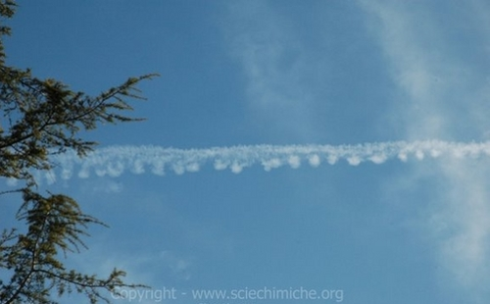
Inizialmente viene da pensare che un numero maggiore di scie sia imputabile all'aumento del traffico aereo di linea (soprattutto grazie al business dei voli low cost) e del traffico aereo commerciale. Osservando attentamente, però, si nota che in alcuni giorni si possono contare decine e decine di aerei nell'arco di poche ore, mentre in altri giorni il numero di aerei è ben ridotto (poche decine al giorno). Durante i primi mesi del 2007, ad esempio, le lunghe scie sono state presenti nel nostro cielo quasi tutti i giorni. Invece durante l'estate, periodo nel quale si effettuano più voli, se ne sono viste molte poche. A questo punto, sorgono i primi dubbi: se le scie che vediamo nel cielo sono il risultato del passaggio degli aerei di linea, come mai in alcuni giorni il traffico aereo diventa esorbitante e in altri giorni praticamente inconsistente? I dubbi si intensificano studiando le rotte degli aerei che rilasciano le scie bianche. Gli aerei di linea e quelli commerciali viaggiano in spazi aerei ben precisi e per motivi di sicurezza non possono sorvolare a bassa quota sui centri abitati (eccetto, ovviamente, in prossimità di aeroporti). Viene quindi naturale chiedersi: se quelle scie non sono il risultato del passaggio di aerei di linea, da chi vengono rilasciate? E come mai si sono osservate numerose scie bianche anche in spazi aerei riservati ai sorvoli militari e vietati ai voli civili? Alla luce di queste nuove considerazioni viene spontaneo chiedersi se quelle scie bianche siano dovute ad esercitazioni militari. Se così fosse significherebbe che negli ultimi anni il traffico aereo militare si sia notevolmente intensificato. Di quanto? E in che misura il passaggio di aerei militari è riconducibile ad esercitazioni? E' possibile che le esercitazioni militari siano svolte sopra i centri abitati?
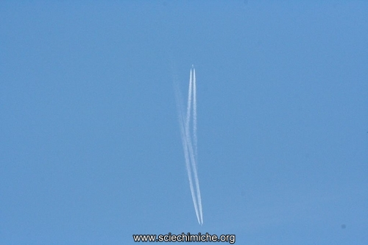
Un altro aspetto osservato è il diverso comportamento degli aerei a seconda dei giorni e delle condizioni meteo. Quando alziamo gli occhi al cielo per guardare un aereo, lo vediamo grande o piccolo a seconda dell'altezza a cui si trova. Ad occhio nudo non possiamo determinare la quota precisa ma possiamo valutare se un aereo vola ad una quota inferiore o superiore rispetto ad un altro. Ad esempio, se individuiamo la presenza di un aereo esclusivamente attraverso la sua scia, è plausibile che l'aereo ci appaia come un lontano puntino nel cielo. In questo caso possiamo dire in modo approssimativo che l'aereo vola ad alta quota. Se, invece, vediamo un aereo (con o senza scia) e ad occhio nudo riusciamo a vederne la sagoma e a distinguere distintamente alcuni particolari quali ali, colore della coda o insegne o numero dei motori, possiamo tranquillamente considerare questo secondo aereo ad una quota molto inferiore.
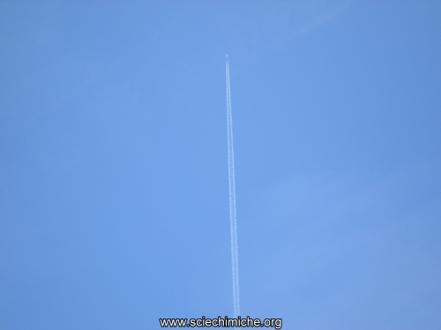
In alcuni giorni si possono contare pochi passaggi di aerei, poche scie e quelle presenti molto corte, alte e di breve persistenza.
In altri giorni è inevitabile notare decine e decine di aerei nell'arco di poche ore, volare a quote più basse (ad occhio nudo si riesce a distinguere la sagoma dell'aereo e il numero dei motori) e rilasciare lunghe scie persistenti che si incrociano diverse volte formando X, asterischi e delle vere e proprie scacchiere nel cielo. Perdurano nell'aria per ore e allargandosi si trasformano in uno strato bianco e coprente. Questo solitamente si verifica in una porzione di cielo a 360° e in corrispondenza dell'arrivo di un fronte nuvoloso portatore di pioggia. Questo fenomeno è ben visibile nelle immagini satellitari. E' una pura coincidenza che l'incremento del traffico aereo corrisponde con l'arrivo di un fronte che potrebbe portarci pioggia?
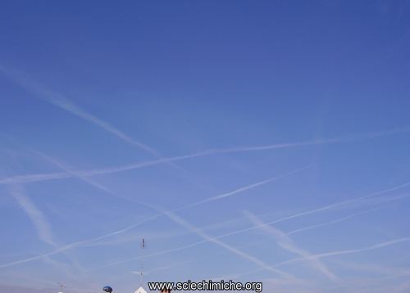
<!--[if !supportLineBreakNewLine]-->In altri giorni ancora, si può assistere ad un altro tipo di comportamento: un continuo passaggio di aerei ad alta quota rilasciare scie lunghe, mediamente persistenti e perfettamente parallele. Decine di aerei nell'arco di pochi minuti e tutti nella stessa direzione e verso. In meno di un'ora il cielo cambia colore e da azzurro diventa prima striato e poi biancastro. Di solito, questo comportamento avviene in una determinata porzione di cielo e in giornate soleggiate e poco o per nulla nuvolose. In questi casi, nelle foto satellitari appaiono poche ma lunghe scie bianche.
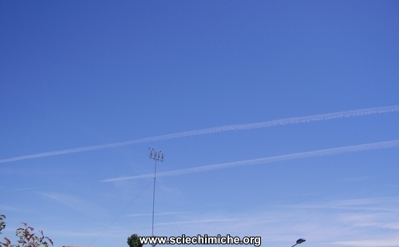
- Foto scattata dalla stessa postazione della foto precedente -
Osservando questi fenomeni giorno dopo giorno per diversi mesi consecutivi si è potuto notare alcune coincidenze davvero curiose.
Com'è possibile che il traffico aereo cambi a seconda delle condizioni climatiche?
Com'è possibile che in alcuni giorni si vedano decine e decine di aerei mentre in altri giorni pochi aerei?
Se un aereo vola ad alta quota senza lasciare scia è possibile non riuscire a scorgerlo nel cielo. Per quanto riguarda gli aerei che volano a quote più basse, però, com'è possibile che in alcuni giorni se ne vedono a decine nell'arco di poche ore e in altri giorni se ne vedono pochi o quasi nessuno? Come mai in alcuni giorni ci sono degli aerei che volano a quote molto basse e in altri giorni no?
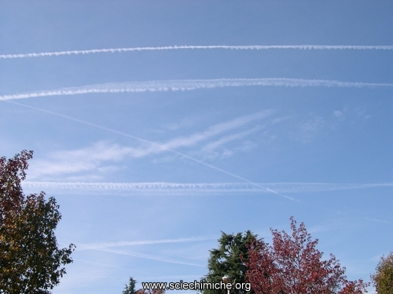
Senza trascurare le scie a "U". Per motivi di urgenza, un volo circolare con scia al seguito è possibile che accada, ma non così spesso come capita di vedere.

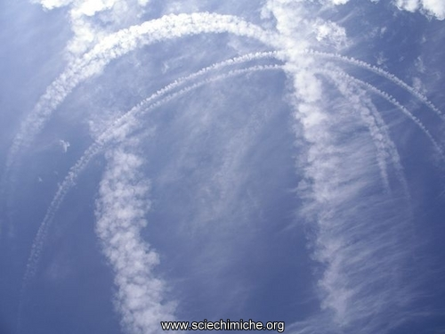

Per quanto riguarda le differenti tipologie di scie, inizialmente si potrebbe pensare che tale diversità sia dovuta alle diverse condizioni atmosferiche. Questa risposta non è soddisfacente quando vediamo una scia che assume un determinato comportamento vicino ad una scia che si comporta in un altro modo, ovvero due scie diverse in presenza delle stesse condizioni atmosferiche.
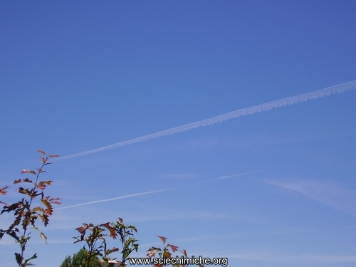
In questi ultimi anni il traffico aereo è notevolmente aumentato e questo è un dato di fatto. Ciò significa che se vent'anni fa potevamo scorgere dalla finestra di casa nostra il passaggio di un aereo al giorno, oggi dalla stessa finestra ne potremmo scorgere dieci o più. Il fatto che il traffico aereo sia notevolmente aumentato non spiega, però, come mai l'eventuale scia lasciata al passaggio dell'aereo di vent'anni fa si dissolveva in meno di un minuto mentre una scia di un qualunque dei dieci aerei di oggi permane nel cielo dilatandosi e creando uno strato coprente. Quindi la domanda rimane senza risposta: come mai vent'anni fa la scia di un aereo si dissolveva seguendo le leggi della Fisica mentre oggi permane nel cielo dilatandosi ed espandendosi a dismisura? Se vent'anni fa avessimo visto 10 aerei emettere contemporaneamente una scia di condensazione, non avremmo assistito alla creazione di uno strato nuvoloso poiché le scie si sarebbero dissolte velocemente. Come mai, invece, oggi sono sufficienti 10 scie lunghe e persistenti rilasciate nell'arco di mezz'ora per creare uno strato nuvoloso coprente?
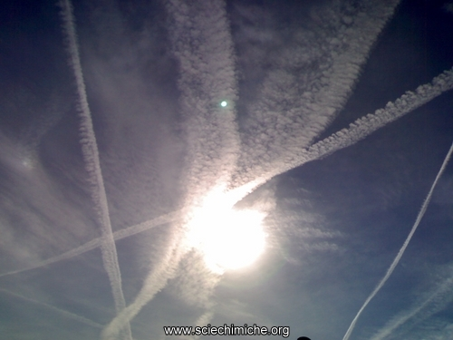
Se poi valutiamo il fenomeno dal punto di vista dell'inquinamento dovremmo chiederci quanto inquinerà il motore di un aereo. Sicuramente molto di più rispetto le nostra auto Euro1 o Euro2 che siamo costretti a rottamare. Secondo uno studio dell'OSM, in 13 città italiane prese come campione, si sono stimati 8000 morti in più ogni anno a causa dell'eccesso di polveri sottili PM10. Ebbene, alla luce di questi dati e di ciò che possiamo osservare ogni giorno, non abbiamo forse diritto di sapere cosa sta succedendo?
Che cosa respiriamo ogni giorno?
Perché tutti questi aerei?
Perché così tanti, così bassi e così frequenti?
Non è forse normale essere preoccupati di questi dati?
Non è forse normale porci domande su queste attività aeree?
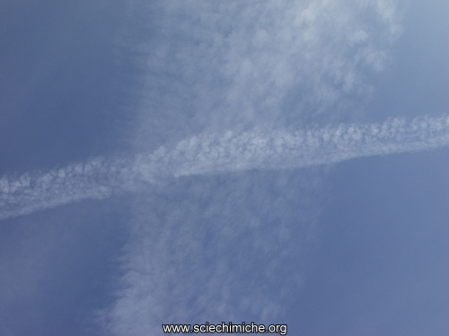
Questo è un fenomeno dalle caratteristiche poco chiare e siamo in grado di giungere a questa conclusione semplicemente alzando gli occhi al cielo e osservando le scie bianche degli aerei utilizzando soltanto la nostra percezione visiva come strumento
Se poi vogliamo capire che cosa sono veramente quelle scie bianche nel cielo è utile comprendere il fenomeno fisico attraverso il quale si generano le scie degli aerei. In questo modo sarà difficile confondere una scia anomala per una vera scia di condensazione.
